DOROSSI · Résumé de cours  Les angles : mesure, types, angles adjacents et bissectrice | Matière : Mathématiques  Niveau : 1ère année du collège  Semestre : 1 · Durée : 6 heures

Capacités attendues
- Nommer, mesurer et construire un angle.
- Reconnaître les types d’angles.
- Utiliser angles adjacents, complémentaires, supplémentaires et la bissectrice.

I. Vocabulaire et mesure
À retenir
Un angle est formé de deux demi-droites de même origine : le sommet. L’angle xÔy a pour sommet O et pour côtés [Ox) et [Oy).
On mesure un angle en degrés (°) avec un rapporteur : on place le centre du rapporteur sur le sommet et le zéro sur un côté.

II. Types d’angles
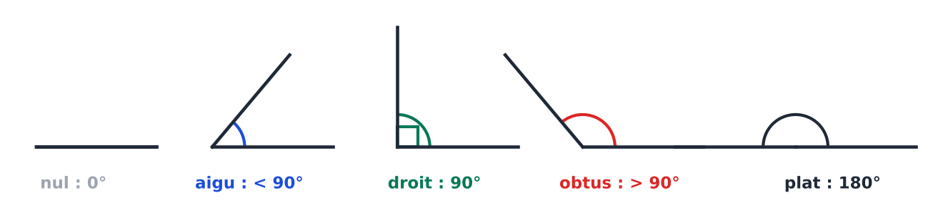
Figure 1 : les types d’angles

III. Angles adjacents, complémentaires, supplémentaires
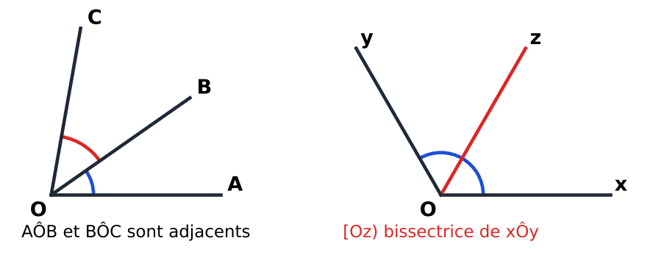
Figure 2 : angles adjacents et bissectrice
À retenir
Deux angles sont adjacents s’ils ont le même sommet, un côté commun et sont situés de part et d’autre de ce côté.
Deux angles sont complémentaires si la somme de leurs mesures est 90°.
Deux angles sont supplémentaires si la somme de leurs mesures est 180°.

Exemple
Le complémentaire de 35° mesure 90° − 35° = 55° ; le supplémentaire de 35° mesure 180° − 35° = 145°.

IV. La bissectrice
À retenir
La bissectrice d’un angle est la demi-droite qui le partage en deux angles adjacents de même mesure.
Si xÔy = 120°, alors xÔz = zÔy = 60°.

Exercices d’application

Exercice 1
Classer : 75° ; 90° ; 135° ; 180° ; 12°.

Exercice 2
Calculer le complémentaire de 28° et le supplémentaire de 112°.

Exercice 3
[Oz) est la bissectrice de xÔy = 84°. Calculer xÔz.

Exercice 4
Construire un angle de 110° puis sa bissectrice (au rapporteur puis au compas).

Correction

Correction de l’exercice 1
75° aigu ; 90° droit ; 135° obtus ; 180° plat ; 12° aigu.

Correction de l’exercice 2
90° − 28° = 62° ; 180° − 112° = 68°.

Correction de l’exercice 3
xÔz = 84° ÷ 2 = 42°.

Correction de l’exercice 4
Construction : chaque demi-angle mesure 55°.

